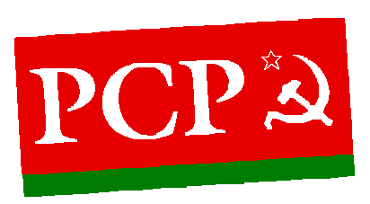
PARTIDO COMUNISTA PORTUGUÊS
Grupo Parlamentar

Ex.ma Senhora Presidente da Comissão de Assuntos Europeus

Assunto: Requerimento para audição de entidades sobre a avaliação do impacto da saída do Reino Unido da União Europeia

Desde o primeiro momento, o PCP manifestou publicamente a necessidade de se respeitar a decisão legítima e soberana do povo do Reino Unido de saída da União Europeia.
No âmbito deste processo consideramos que os direitos dos portugueses que residem e trabalham devem ser salvaguardados e que o Estado Português deve garantir o desenvolvimento de relações bilaterais mutuamente vantajosas entre Portugal e o Reino Unido, respeitadoras da soberania de cada um dos países e das aspirações de cada um dos povos.
No âmbito do acompanhamento pela Comissão de Assuntos Europeus do processo de saída do Reino Unido da União Europeia, o Grupo Parlamentar do PCP requer:
- numa primeira fase a audição de um conjunto de entidades com o objetivo de avaliar os impactos deste processo nomeadamente no que diz respeito à comunidade portuguesa residente no Reino Unido, aos trabalhadores, os setores produtivos e à atividade económica a nível nacional:
- CGTP- IN (Confederação Geral dos Trabalhadores Portugueses);
- CPPME (Confederação Portuguesa das Micro, Pequenas e Médias Empresas);
- CNA (Confederação Nacional da Agricultura);
- CONFAGRI (Confederação Nacional das Cooperativas Agrícolas e do Crédito Agrícola de Portugal);
- AHRESP (Associação da Hotelaria, Restauração e Similares de Portugal);
- STCDE (Sindicato dos Trabalhadores Consulares e das Missões Diplomáticas);
- SINSEF (Sindicato dos Funcionários do Serviço de Estrangeiros e Fronteiras);
- CCP (Conselho da Comunidades Portuguesas);
- OA (Ordem dos Advogados);

- numa segunda fase a audição dos seguintes membros do Governo:
- Ministro da Economia (conjuntamente com a Comissão de Economia, Inovação e Obras Públicas);
- Ministro da Agricultura, das Florestas e do Desenvolvimento Rural (conjuntamente com a Comissão de Agricultura e Mar);
- Ministro da Administração Interna (conjuntamente com a Comissão dos Assuntos Constitucionais, Direitos, Liberdades e Garantias);
- Ministro dos Negócios Estrangeiros.

Assembleia da República, 15 de janeiro de 2019

Os Deputados do PCP
Paula Santos
Paulo Sá

